円山動物園　ワークブック　先生用資料

対象　小学校高学年

円山動物園環境教育教材

教科内でできる環境教育教材

オオワシ編

1.ねらい

オオワシの抱えている問題を「身近な問題」と捉え、自分たちの生活にどのような関係があるのかを考える。また、児童たちが普段行っている環境のための行動が、動物たちにどういう繋がりがあるかを理解し行動できる。

2.学習のながれ

|  |  |  |
| --- | --- | --- |
|  | 主な学習活動 | ねらい |
| **①事前学習** | 動物園に行く前にオオワシの種としての特徴を自分たちで調べまとめる。 | 動物に興味を持ち、動物園に行くのが**楽しみ**になる。 |
| **②動物園学習** | 動物園で調査ノートを使い、楽しみながら動物を個としてよく観察する。 | 楽しみながら、動物を個体として観察し、**身近に感じる**。 |
| **③事後学習** | ①②又はこれまでの学習をもとに、動物の紹介をすると共に、動物や人間が生きていくうえで必要なものを発表し比べる。 | 動物の生活環境と自分たちの生活が**つながっている**ことを認識する。（身近な問題として考える） |

3.ワークブックの取扱い

**１**

命の大切さがわかる

個体を観察する体験を通して、動物に対する驚きや感動が生まれ、命の大切さを理解することができます。

**２**

人と動物と環境の絆を認識―環境に配慮した行動の必要性が理解できる

自分たちの調査、観察、紹介から、種ではなく１つの命ある個体に親近感を持つことができます。また、オオワシの生息地の環境問題を、自分とつながりのある身近な物として感じることができます。

普段行っている、また、良く耳にする環境に配慮した行動が、何のために行っていることなのかを理解することは、将来的に子どもたちが社会の中でその行動を持続させるために必要なことです。

**３**

自分の意見を持ち他人に伝えられる

　児童用資料の質問のほとんどが「間違った答え」はなく、観察した個人の感じ方によって違いが出るようにしてあります。これは動物を身近に感じさせると言う目的もありますが、自分の体験（観察）から出た言葉を他人に伝え、それについて話し合うためでもあります。自分なりの考えを伝える、人の考えを聞くということを動物に仲介してもらいながらスムーズに行えます。

**オオワシ参考資料**

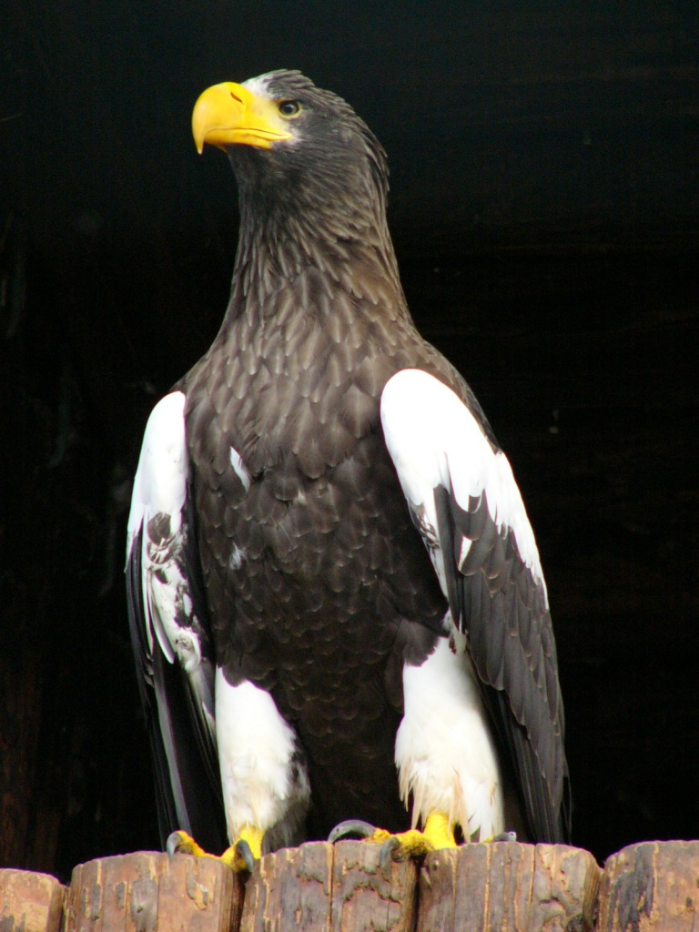

**▼分布**

夏季はロシア東部（カムチャッカ半島、樺太北部等）で繁殖し、冬はアムール地方、ウスリー地方、朝鮮半島、千島列島、北日本で越冬する。種としての総個体数は4,600～5,100羽と推定されており、減少傾向にある。北日本での越冬個体は北海道東部を中心に1,400～1,700羽いる。

**▼特徴**

全長85～94cm、翼開長220～250cmに及び、日本で生息するワシ（タカ類）で最大。海岸・河川・湖沼等に生息し、種小名*pelagicus*は「海の、外洋の」の意味。

**▼食性**

動物食で、魚類を主食とし、サケやマス等の大型魚を捕食するほか、海生哺乳類の漂着死体等を食物とする。海鳥を襲うこともある。

**▼寿命**

野生 約30年／飼育下 約50年

**★減少の理由**

銃猟されたエゾシカ死体を鉛弾とともに採餌することによる鉛中毒、

感電事故、交通事故、列車への衝突事故等、河川、湖沼、海岸の開発による自然餌資源の不足、森林伐採によるねぐら林や休み場の減少等により生息数が減少している。そのため、日本では1970年に国の天然記念物、1993年に種の保存法施行に伴い、国内希少野生動植物種に指定されている。

**◆円山動物園では**

1951年の開園のときから飼育しており、2002年に推定52才で亡くなったバーサンは51年間円山動物園で暮らし、世界最長飼育記録を作りました。1993年に念願の繁殖に成功し、繁殖賞を受賞しました。それを含め8回繁殖し、合計15羽が国内はもとより、外国の動物園へも行っています。

【繁殖賞とは】（社）日本動物園水族館協会が繁殖技術の向上のために1957年度に設けたもので、動物の種ごとに、協会に加盟する園館においてわが国で初めて繁殖に成功し、かつ誕生後6ヶ月を過ぎて飼育されている場合に、授与されるものです。円山動物園は、開園以来、種の保存に努め、多くの動物の繁殖に成功してきました。これまで円山動物園が受賞した繁殖賞は28にのぼります。）